SATUAN ACARA PERKULIAHAN
MATA KULIAH METODE NUMERIK & FORTRAN ( MATEMATIKA LANJUT 2 )
(S1-TEKNIK INFORMATIKA)/ ( S1 – SISTEM INFORMASI )
KODE / SKS KK-045310

Minggu Ke | Pokok Bahasan dan TIU | Sub-pokok Bahasan dan Sasaran Belajar
1 | PENDAHULUAN | - Penjabaran Pokok bahasan & Sub-pokok bahasan Mata Kuliah Komputasi Numerik & FORTRAN  - Pengenalan konsep Metode Numerik dan aplikasinya  - Pengertian Metode Numerik  - Pendekatan dan Kesalahan
2 | 2. Pengenalan Bahasa FORTRAN:

4 | 3. Pendahuluan Metode Numerik | 3.1. Pengertian Metode Numerik
5 | 4. Solusi Persamaan Non-Linier | 4.1. Persamaan Non-Linier  4.2. Metode Biseksi  4.3. Metode Regula Falsi
6 |  | 4.4. Metode Sekan  4.5 Metode Iterasi Titik Tetap
7 |  | 4.6. Metode Newton – Raphson
8 | 5. Solusi Persamaan Linier Simultan | 5.1. Sistim Persamaan Linier  5.2. Metode Eliminasi Gauss.
9 |  | 5.3. Metode Gauss-Jordan.  5.4. Iterasi Gauss-Seidel.
10 | 6. Interpolasi | 6.1. Pertian Interpolasi  6.2. Interpolasi Polinomial (linier dan kuadrat)  6.3. Interpolasi Lagrange
11 |  | 6.4. Interpolasi Newton – Selisih hingga  6.5. Interpolasi Newton – Selisih bagi
12 | 7. Integrasi Numerik | 7.1. Integrasi  7.2. Metode Empat Persegi Panjang.  7.3. Metode Titik Tengah
13 |  | 7.4. Metode Trapesium  7.5. Metode Simpson
14 |  | 7.6. Metode Kwadratur Gauss

DAFTAR PUSTAKA :
1. Steven C. Chapra & Raymond P. Canale, Metode Numerik untuk Teknik dengan Penerapan pada Komputer Pribadi, UI-Press, Jakarta, 1991.
2. Suryadi H.S., Pengantar Metode Numerik, Seri Diktat Kuliah, Gunadarma, 1990
3. Suryadi M.T., Bahasa FORTRAN dan Analisis Numerik, Seri Diktat Kuliah, Gunadarma, 1995
Pendukung:
1. Duane Hanselman & Bruce Littlefied Matlab Andi Offset Yogyakarta
2. Charles G.Cullen 1993, 'Aliabar linier dan penerapannya‘, edisi terjemahan PT Gramedia Pustaka Utama , Jakarta.
3. Samuel D.Conte, 1981. Elementary Numerical Analysis An algorithmic
Approach
- Rinaldi Munir 2008, Metoda Numerik , revisi ke dua,
METODA ANALITIK / SEJATI

SUATU SOLUSI YANG MEMBERIKAN SOLUSI SEJATI / YANG SESUNGGUHNYA

YAITU SOLUSI YANG MEMILIKI GALAT(ERROR) SAMA DENGAN NOL

1
CONTOH : K = ∫ (4 – X2 ) dx = 22/3
-1

METODA NUMERIK

TEKNIK YANG DIGUNAKAN UNTUK MEMFORMULASIKAN PERSOALAN MATEMATIK

SEHINGGA DAPAT DIPECAHKAN DENGAN OPERASI PERHITUNGAN/ARITHMETIK

BIASA ( +, * , /, - )
ATAU

CARA BERHITUNG DENGAN MENGGUNAKAN ANGKA-ANGKA

PERBEDAAN METODA NUMERIK & ANALITIK

- SOLUSI DENGAN :

- METODA NUMERIK SELALU BERBENTUK ANGKA.
- METODA ANALITIK

BIASANYA MENGHASILKAN SOLUSI DALAM BENTUK FUNGSI MATEMATIK DAN DAPAT DIEVALUASI UNTUK MENGHASILKAN NILAI DALAM BENTUK ANGKA.

- DENGAN METODA NUMERIK

- SOLUSI YANG DIPEROLEH SELALU MENDEKATI SOLUSI SESUNGGUHNYA.

SEHINGGA DINAMAKAN DENGAN SOLUSI PENDEKATAN

- NAMUN SOLUSI INI DAPAT DIBUAT SETELITI YANG DIHARAPKAN.

- SOLUSI PENDEKATAN TIDAK TEPAT SAMA DENGAN SOLUSI SESUNGGUHNYA, SEHINGGA ADASELISIH --- DISEBUT GALAT ( ERROR )

TAHAPAN PEMECAHAN MASALAH SECARA NUMERIK

  - PEMODELAN
Masalah dimodelkan dalam persamaan matematika
  - PENYEDERHANAAN MODEL
Model rumit di buat sederhana
  - FORMULASI NUMERIK
Setelah model matematik sederhana diperoleh selanjutnya memformulasi secara numerik
  - PEMROGRAMAN
Menerjemahkan algoritma ke program komputer
  - OPERASIONAL
Program computer di jalankan dengan data uji coba
  - EVALUASI
Analisis hasil run dibandingkan dengan prinsip dasar dan hasil empiris

Nilai Signifikan

Nilai signifikan adalah suatu nilai dimana jumlah angka ditentukan sebagai batas nilai tersebut diterima atau tidak. Sebagai contoh perhatikan nilai pada penggaris :

Nilai yang ditunjuk tidak tepat pada angka yang ditentukan karena selisih 1 strip, dalam kejadian ini bila dianggap nilai signifikan = 1 maka nilainya 59 atau 60.

Bila penggaris tersebut dilihat dengan skala lebih besar pada daerah yang ditunjuk oleh jarum :
Dari gambar ini, dengan nilai signifikan 10-1 (0,1) maka diperoleh nilainya 59 atau 59,5.

Angka Signifikan (AS)

- Komputasi thd suatu bilangan à Bilangan hrs meyakinkan ?
- Konsep angka signifikan à keandalan sebuah nilai numerik
- Banyak angka signifikan à banyaknya digit tertentu yg dpt dipakai dengan meyakinkan
- Selain angka signifikan, jg ada angka taksiran
- Angka 0 (nol) tdk sll pasti mjd angka signifikan, why?
- Ketidakpastianà kepastian, jk pakai notasi ilmiah
Bagaimana?
0,000123 à mengandung 3 AS (nol bkn merupakan AS)
0,00123 à mengandung 3 AS (nol bkn merupakan AS)
12.300 à Tidak jelas berapa AS, karena msh di?kan nol itu
berarti atau tidak…!
1,23 x 10⁴ à mengandung 3 AS (memakai notasi ilmiah)
1,230 x 10⁴ à mengandung 4 AS (memakai notasi ilmiah)
1,2300 x 10⁴ à mengandung 5 AS (memakai notasi ilmiah)

Dua arti penting angka signifikan

- “AS akan memberikan kriteria untuk merinci seberapa keyakinan kita mengenai hasil pendekatan dalam metode numerik”

- “AS memberikan pengabaian dari angka signifikan sisa utk besaran-besaran yang spesifik yang tidak bisa dinyatakan secara eksak krn jumlah digit yang terbatas” à (kesalahan pembulatan/round-off-error

Akurasi dan Presisi

Presisi
- Jumlah angka signifikan yg menyatakan suatu besaran
- Penyebaran dlm bacaan berulang dari sebuah alat yg mengukur suatu perilaku fisik tertentu

Akurasi
- Dekatnya sebuah angka pendekatan atau pengukuran terhadap harga sebenarnya yang hendak dinyatakan Inakurasi (Tdk akurat)
- Simpangan sistematis dari kebenaran

Kesalahan à “mewakili dua hal yaitu tidak akurat dan tidak presisi dari ramalan yang dilakukan

- Kesalahan Numerik à Adanya aproksimasi

Meliputi:
- Kesalahan pemotongan (truncation error) à saat aproksimasi digunakan utk menyatakan suatu prosedur matematika eksak.
- Kesalahan pembulatan (round-off error) à ketika angka² aproksimasi dipakai utk menyatakan angka-angka pasti.

Sehingga, bisa dihubungkan:

Harga Sebenarnya = pendekatan + Kesalahan
- Bisa dikatakan: “Kesalahan numerik adalah setara terhadap ketidakcocokan antara yang sebenarnya dan aproksimasi”
Et = Harga sebenarnya – aproksimasi;
Dimana, Et = harga pasti dari kesalahan; huruf t dimaksudkan bahwa ia adalah kesalahan “sebenarnya” à Tapi, Definisi yang lemah..!Why..???

Kelemahan definisi?
- Tidak memperhitungkan tingkat/orde besar dari nilai yang diperiksa, mis: kesalahan 1 cm akan sangat berarti pada pengukuran panjang paku dari pada pengukuran panjang jembatan

Menutupi kelemahan di atas, How??

- Menormalisasi kesalahan itu thd harga sebenarnya à Kesalahan Relatif Fraksional(KRF)
- KRF = Kesalahan / Harga sebenarnya
- KRF dapat pula dikalikan dengan 100% didefinisikan sebagai εt, sbb:
εt = (Kesalahan /Harga Sebenarnya) x 100% ;
Dimana: εt = kesalahan relatif sebenarnya. (persen )

- Alternatif yg selalu dipakai dlm menormalisasi kesalahan dgn mengunakan taksiran terbaik dari harga yang sebenarnya terhadap kesalahan aproksimasi itu sendiri, yaitu sbb:

εa = (Kesalahan aproksimasi/Aproksimasi)x 100%
Dimana: a = kesalahan tersebut dinormalisasikan
thd sebuah harga aproksimasi.

Masalah & Sekaligus tantangan dlm Met-Num à

“menentukan taksiran kesalahan tanpa pengetahuan mengenai harga yang sebenarnya”

- Metode numerik tertentu memakai pendekatan interasi utk menghitung jawaban.
- Dlm hal ini, suatu aproksimasi skrg dibuat berdsrkan suatu aproksimasi sblmnya à dilakukan berulang kali atau scr interasi spy dapat menghitung aprosimasi yg lbh baik & semakin baik.
- Dgn demikian, kesalahan sering ditaksir sbg pbedaan antara aproksimasi sblmnya dgn aproksimasi sekarang, Sehingga kesalahan relatif persen ditentukan:

εa = (aprok. skrg – aprok. sblmnya)/(pendekatan skrg) x 100%
εa bisa sj positif atau jg negatif, namun seringkali hanya digunakan harga absolutnya dimana apakah lebih kecil dari suatu toleransi praspesifikasinya (εs)

│εa│ < εs

- Kalau hubungan (│εa│ < εs ) dipegang, hasil kita anggap berada dlm tingkat praspesifikasi yang dapat diterima εs
- (Scarborough, 1966)à Jk kriteria di atas bs diterima, maka dapat menjamin bhw hasilnya adalah betul hingga sekurang-kurangnya n angka signifikan.
- εs = ( 0,5 x 10^{2-n} ) % à Buku Chapra,hal 79-81

Kesalahan Pembulatan

- Berasal dari kenyataan bhw komputer hy menyimpan sejumlah tertentu angka signifikan selama kalkulasi

Misalnya:
- Bila ia menyimpan 7 angka signifikan maka ¶ sebagai ¶ = 3,141592, dgn mengabaikan suku2 yg dikalikan dlm kesalahan pembulatan:
Et = 0,00000065 …
- Kelemahan pembulatan di atas à ia mengabaikan suku-suku sisa dalam menyatakan desimal lengkap.
- Jika dibulatkan ¶ = 3,141593 karena angka ke-8 adalah 6, maka kesalahan pembulatan berkurang menjadi:

Et = 0,00000035 …
- Untuk membulatkan bilangan sesuai dengan aturan pembulatan dari syarat di atas à Menambah biaya komputasi & akibatnya beberapa mesin memakai chopping (mengambil suku2 sisa dalam menyatakan desimal lengkap) sederhana.
- Pendekatan ini bs diterima dengan asumsi bhw jumlah angka signifikan pd kebanyakan komputer cukup besar, hingga kesalahan pembulatan berdasarkan permotongan biasanya diabaikan.
- Aturan pembulatan à Lihat buku Chapra, hal 85-87

Kesalahan Pemotongan

- Adalah kesalahan yg dihasilkan dari penggunaan suatu aproksimasi pengganti prosedur matematika eksak suatu kesalahan pemotongan dimskan ke dlm solusi numerik karena kesamaan diferensial hanya melakukan aproksimasi harga turunan sebenarnya. Agar memperkuat pengertian thd perilaku kesalhan semacam ini, sekarang kita kembalipada suatu rumus matematika yg secara luas telah digunakan dalam metode numerik untuk menyatakan fungsi2 dalam suatu bentuk pendekatan yaitu Deret taylor

Contoh 1.1 :

Seorang perakit komputer akan merakit komputer dengan tiga merek yaitu merek Garuda, Harimau, Kancil.
Proses pembuatan melalui tiga tahapan :

 | Pertama | Kedua | Ketiga

 | Seleksi peralatan | Perakitan | Uji coba dan finishing

Gajah | 3 jam | 5 jam | 5 jam
Harimau | 4 jam | 4 jam | 6 jam
Kancil | 3.5 jam | 4 jam | 7 jam

Waktu yg tersedia | 24 jam | 12 jam | 12 jam

Berapa banyak hasil rakitan yang diperoleh setiap hari ?.
Penyelesaian.

Definisi masalah : Jika diasumsikan bahwa

G : menyatakan banyak komputer merk Garuda yang dihasilkan,
H : menyatakan banyak komputer merk Harimau yang dihasilkan
K : menyatakan banyak komputer merk Kelinci yang dihasilkan

- Komputer merek Garuda tahapan seleksi memerlukan waktu 3 jam, perakitan 5 jam, uji coba dan finishing memerlukan waktu 5 jam.
- Komputer merek Harimau seleksi peralatan(periperal) memerlukan waktu 4 jam, perakitan 4 jam, uji coba dan finishing memerlukan waktu 6 jam.
- Komputer merek Kancil seleksi peralatan(periperal) memerlukan waktu 3,5 jam, perakitan 4 jam, uji coba dan finishing 7 jam.
- Waktu yang disediakan masing-masing devisi :
    - periperal menyediakan 24 jam per orang perhari,
    - perakitan menyediakan 12 jam per orang perhari
    - uji coba dan finishing menyediakan 12 jam per orang perhari.
Berapa banyak hasil rakitan yang diperoleh setiap hari ?.

Dari permasalahan tersebut diperoleh model matematika sebagai berikut.

Model matematika :

Permasalahan diatas dapat dinyatakan dalam bentuk model matematika sebagai berikut .

3G + 4H + 3.5K = 24 i)
5G + 4H + 4 K = 12 ii)
5G + 6H + 7 K = 12 iii)
persamaan ke i) menyatakan pemanfaatan total waktu seleksi periperal, ii) total waktu perakitan dan iii) menyatakan total waktu uji coba dan finising.
Apabila ditulis dalam bentuk matrik adalah sbb :
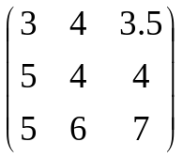=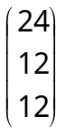
3. Alat pemecah masalah :
Dengan alat pemecah masalah seperti komputasi numerik, statistika, aljabar akan diperoleh hasil numeris (G = ... , H =.. dan K = …)
Pada contoh ini digunakan Matlab diperoleh hasil numeris
G = -2.7692, H = 19.3846 dan K = -12.9231

Implementasi :

Dari hasil numeris yang dapat diartikan (di implementasikan ke permasalahan semula) bahwa pada hari yang diinginkan tersebut dirakit tiga unit komputer

- merk Garuda (G = -2.7692 ) tetapi belum selesai (hasilnya negatif).
- H = 19.3846 menyatakan banyak komputer merk Harimau dapat dirakit 19 unit dan satu unit belum selesai.
- komputer merk Kancil (K = -12.9231) dirakit tiga belas unit komputer tetapi belum selesai semua.

Deret dan Aproksimasi

Deret MacLaurin dan Deret Taylor

- Kenapa perlu perkiraan?
  - Perkiraan dibentuk dari fungsi paling sederhana – polynomial.
  - Kita bisa mengintegrasikan dan mendiferensiasi dengan mudah.
  - Kita bisa gunakan saat kita tidak tahu fungsi sebenarnya.

Polynomial Approximations

- Misalkan kita ingin membuat perkiraan untuk sebuah fungsi yang kompleks pada sekitar x = 0;
- Perkiraan paling simple adalah menentukan sebuah konstanta, sehingga:
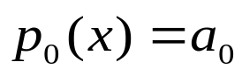

- Catatan: perkiraan di atas disebut sebagai zero’th order polynomial approximation;
- Lalu, nilai berapa yang harus kita berikan pada konstanta itu?

- Kita inginkan angka paling akurat pada x = 0.
- 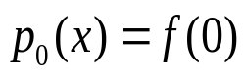Sehingga:

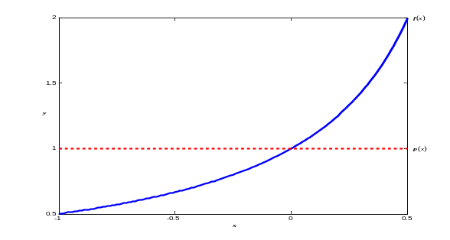

Contoh :

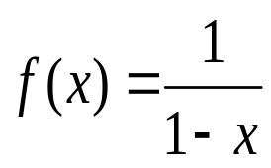

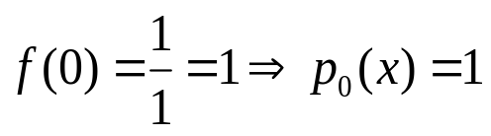

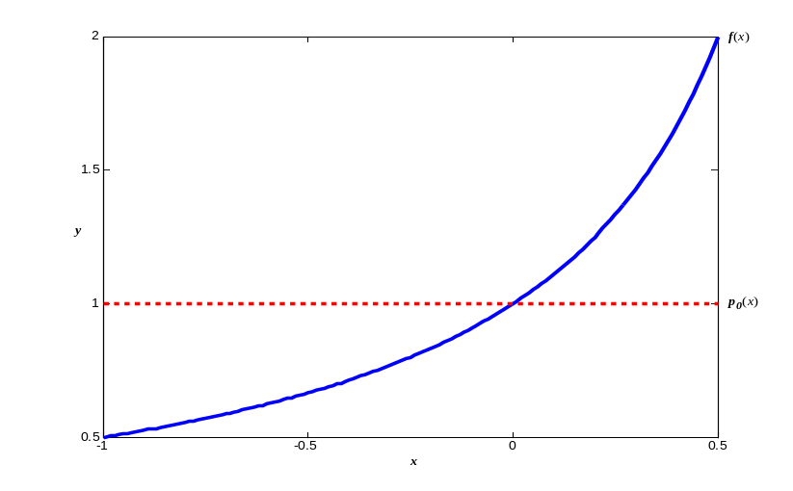

- Sekarang kita tingkatkan dengan perkiraan dengan menggunakan aproksimasi linier (1st order approximation);
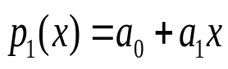

- Sekarang kita pilih nilai sehingga perpotongan dan garis nya semirip mungkin dengan fungsi sebenarnya.

- Menyamakan perpotongan:
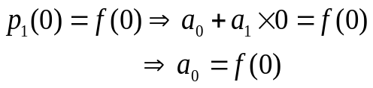

- Menyamakan slope:
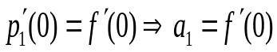

- Sehingga polinom nya:
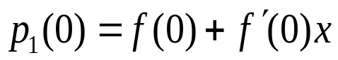

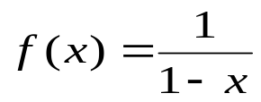Contoh :

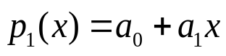

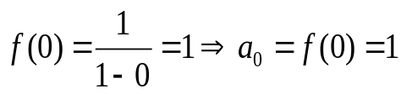

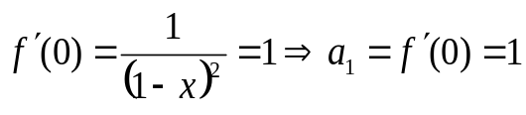

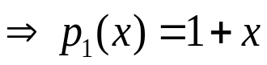

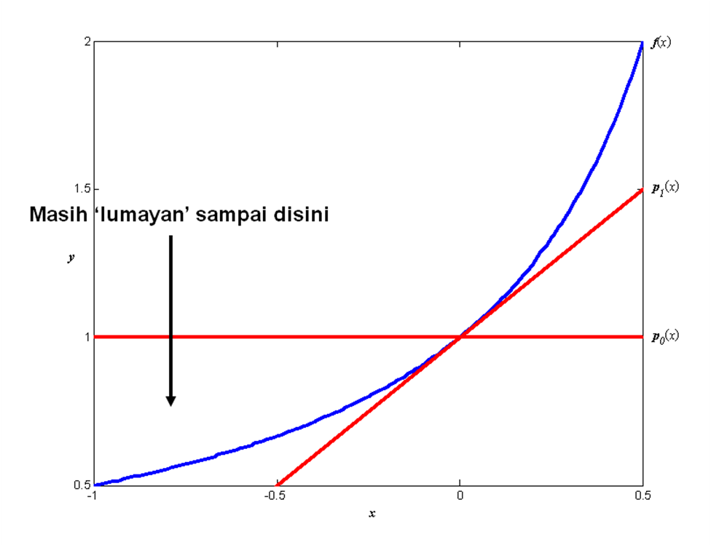

- Sekarang coba dengan perkiraan kuadratik:

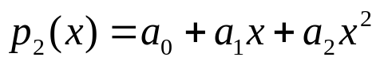

- Kita inginkan perpotongan, gradient dan kurva (turunan kedua) dari perkiraan kita dapat match dengan fungsi sebenarnya pada x = 0.

- Menyamakan perpotongan:
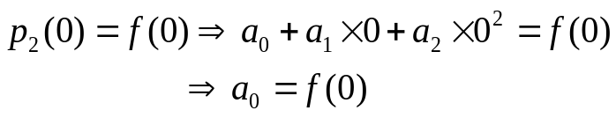

- Menyamakan kemiringan:

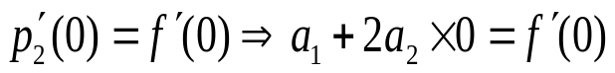

- Mencocokkan kurva (turunan ke 2):
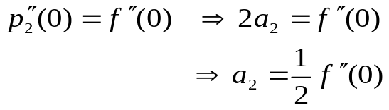

- Memberikan polinom
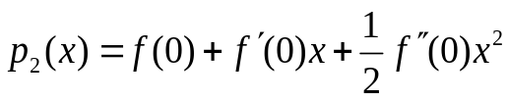

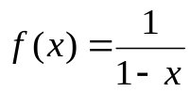
Contoh :

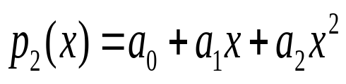

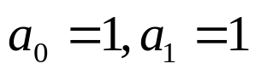Dari sebelumnya :

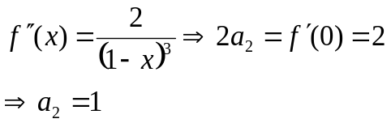

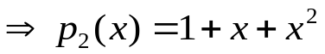

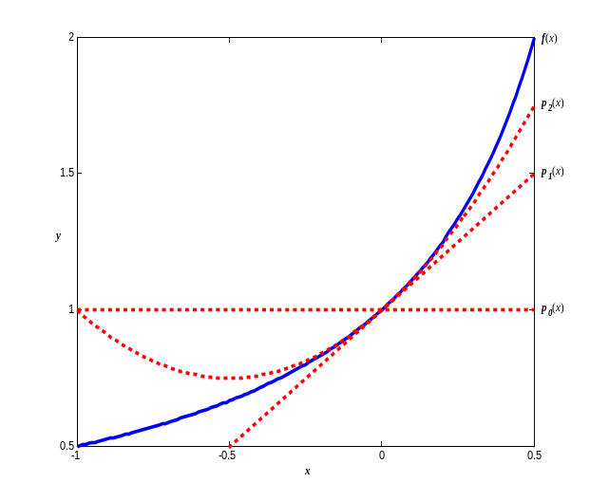

- Kita bisa teruskan penaksiran secara polinom hingga n derajad.
- Kalau kita teruskan, kita akan mendapatkan rumus:

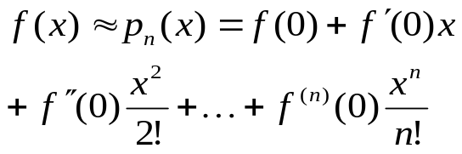

- Akurasi perkiraan akan bertambah seiring dengan penambahan polinom;
- Kita lihat polinom derajad 0, 1, 2 dan 6 (warna hijau), dibanding fungsi asli nya f(x) (warna biru).

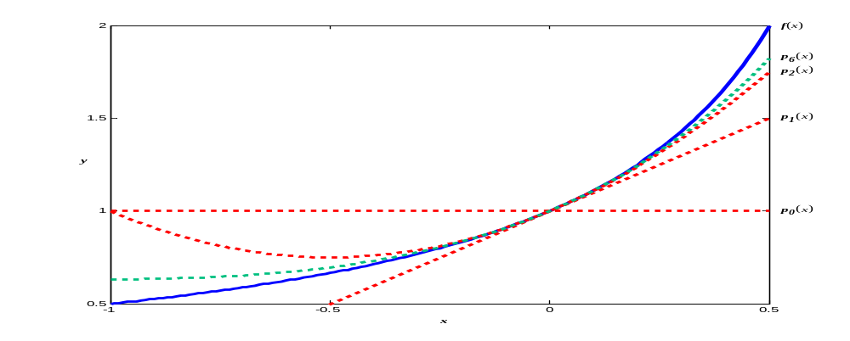

Maclaurin (Power) Series

- Deret Maclaurin adalah penaksiran polinom derajad tak hingga
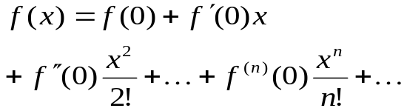

- Notice: Deret infinite (tak hingga) menyatakan bahwa akhirnya deret ini sama dengan fungsi sebenarnya, bukan penaksiran lagi!

- Dari awal kita selalu memulai perkiraan pada nilai x = 0
- Sesungguhnya, kita bisa membuat deret polinom yang berasal dari titik manapun.
- 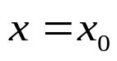

- Ini disebut Taylor Series.

- Jadi, Deret MacLaurin merupakan Deret Taylor yang berpusat pada x₀=0

- Rumus umum Deret Taylor:
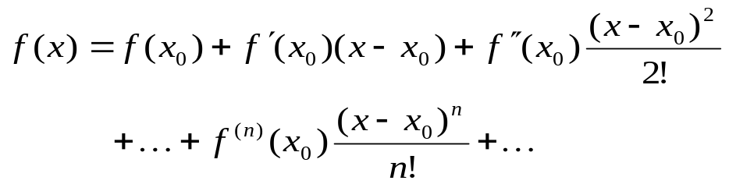

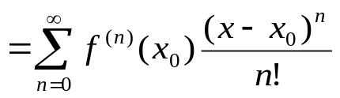

Contoh deret taylor

- 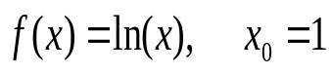Bentuklah Deret Taylor untuk:

- Cari nilai fungsi dan turunannya untuk fungsi pada x₀=1

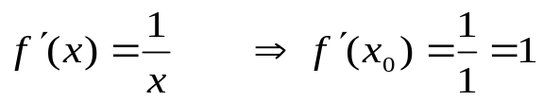

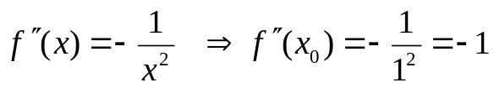

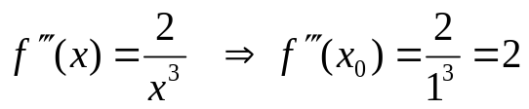

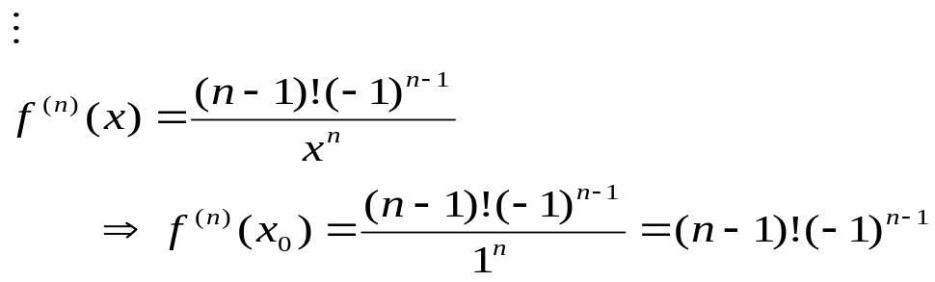

- Gunakan Rumus Umum Deret Taylor:

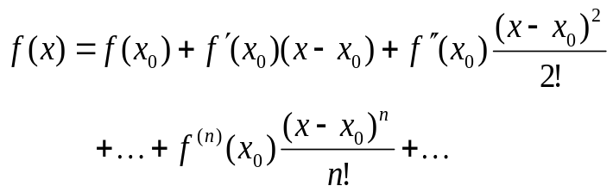

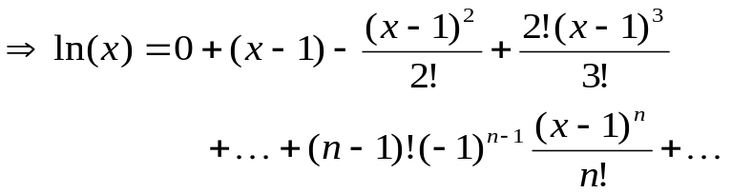

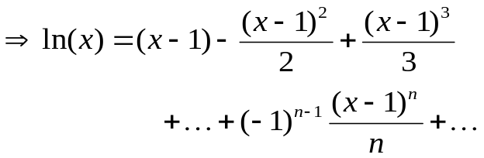

- Kita bisa memutuskan untuk membuat perkiraan dari sebuah fungsi hingga n (derajat) tertentu yang tidak tak terhingga;

Kita sebut sebagai Truncated Taylor Series

- Untuk mendapatkan truncated Deret Taylor order ke n
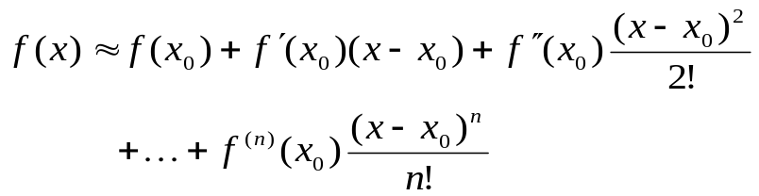

Note: Ini adalah konsep yang sama sebagai pendekatan
polynomial yang kita perkenalkan dahulu

- 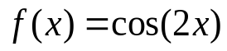Mencari truncated Deret Taylor ( derajat 3 ) untuk fungsi :

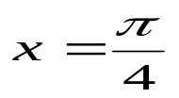 pusat pada:

- Untuk pendekatan derajat 3 :
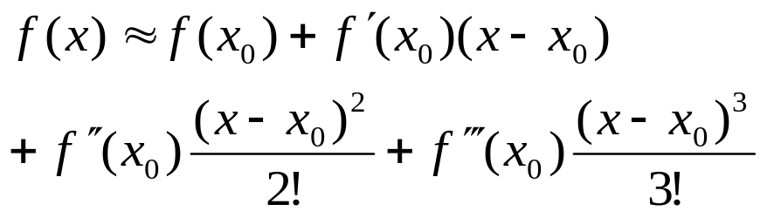

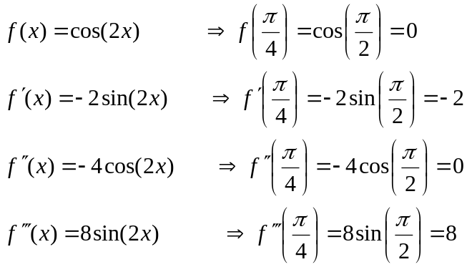Evaluasi :

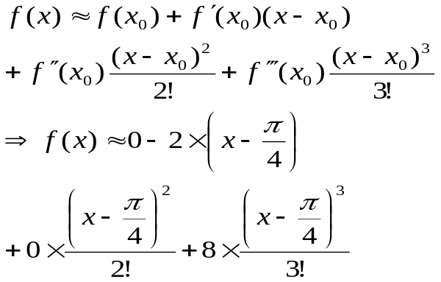Diberikan :

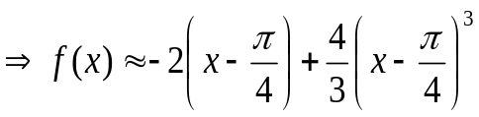

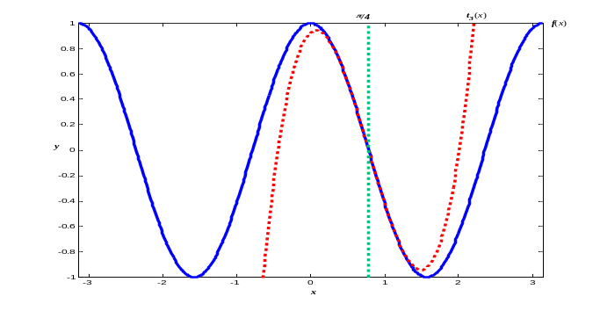

- Kenapa mesti pakai Deret Taylor kalau bisa pakai Maclaurin?
- Perkiraan kita akan makin jauh dari akurat jika semakin jauh dari titik awal x0;
- Kita harus selalu memakai titik awal yang dekat dengan titik yang akan diperkirakan dan juga mudah untuk melakukan perkiraan.

